

Querida Cande,

tus datos del Test de Vidas Pasadas han revelado dos identidades muy ciertas y posiblemente dos vidas

cronologicamente subsiguientes porqué los indicios

que nos llegan de tus respuestas se refieren a un arco de tiempo continuado.

Eso quiere decir que viviste dos reencarnaciones seguidas sin pausas de tiempo entre una y otra.

-------------------------------------------------------------------

Pero vamos a ver en el detalle cuales son los indicios

que nos traen recuerdos conscientes y incosncientes:

5) Un apodo que usaria en internet:

Atenery o Attenery

Nombre de origen Guanche que significa

He aquí la gacela, la joven bella.

Este dato indica una tua conexión con la cultura Guanche independientemente de tus raíces y de tú lugar de domicilio,

Identificándote con ese nombre que tomas de ejemplo.

6)Apariencia y estilo:

Pelo largo, vestimienta sencilla

Muy relacionado con la apariencia y estilo del pueblo Guanche.

7)Mi caracter es….. :

Solidaria, no soporto las injusticias.

Ambas respuestas denotan tu predisposición a ponerte al servicio de los demás y sufrimiento recibido por causas injustas y eso puede ser relacionado a algún trabajo al servicio del pueblo que podía causar

controversias o problemas directos frente a una parte del pueblo que

no estaba conforme con tu obra.

9)Objetos con los que me gusta rodearme en mi casa:

Velas, incienso

Objetos típicos ceremoniales usados principalmente por sacerdotes y chamanes y en el culto de los muertos.

10) Estilo de interiores en la casa en la que vivo:

Étnico

La elección de un estilo Etnico en casa es rodearse, volver a buscar esa conexión con lo tribal con la que se vivía anteriormente.

11) Situacion en el tiempo deseada en la que me situaría o que provoca sentimientos fuertes o atracción:

Edad Media

12) Sueños que tengo o he tenido con sitios lejanos ó de otros tiempos ó encarnando figuras de otros tiempos tambien recientes:

Edad Media.

En ambas respuestas queda claro que la Edad Media que va desde 476DC hasta 1492DC aproximadamente ha marcado mas de una existencia en tú alma y se refleja en el subconscio hasta en tus sueños.

13) Viajes hechos:

Murcia, Ciudad Real, Galicia.

En los primeros dos casos siempre hay relación con la edad media en la cual tuvieron sú máximo esplendor y desarrollo pero Galicia nos deja más detalles con su invasión por los pueblos Celtas que nos conecta directamente al territorio de Gália (Francia).

14) Viajes deseados :

Italia, Francia, Venecia

En este caso destaca Francia que ya tiene conexión con los paises visitados y en concreto Galicia.

15)Lecturas favoritas:

Nostradamus

El interés por las obras del renombrado Nostradamus demuestra conexión y interés por el mundo del ocultismo, de las profecías y de las artes mágicas que puede sin dudas relacionarse con una profesión o intereses de vidas pasadas.

19) Con que personaje histórico, famoso y/o de ficción me identifico y porqué?:

Juana de Arco

 Querer identificarse con el personaje de Juana de Arco indica sin dudas que el mito ha sido de inspiración y ha marcado otra vida o has vivido muy de cerca esos acontecimientos presenciando directamente o indirectamente, como periodo histórico, a tales eventos.

20) Miedos innatos:

Arañas

No hay ningún motivo lógico para temer a las arañas si no has tenido traumas relativos a arañas en esta vida. Así que se puede intuir que en una vida anterior hayas estado obligada a contacto indeseado con esos insectos que eran muy presentes en los calabozos de la época medieval.

24)Tipos de música favorita o que te transmite sensaciones fuertes:

Rock , romantica, étnica

La elección en tus gustos a la música étnica remonta a antiguos recuerdos de vida y rituales tribales.

26)Olores, perfumes, fragancias favoritos o que me transmiten sensaciones :

Sabanas limpias, Hierba mojada

La origen del hecho de que te guste el olor a hierba mojada o que te transmita sensaciones es posible que te traiga recuerdos de lugares muy lluviosos como por ejemplo en el norte de Francia ó Galicia.

27)Color favorito ó mas de uno:

Negro

El color negro, desde el inicio de los tiempos siempre ha sido relacionado con la muerte, cultos religiosos y en la brujería, muy usado por hechiceros, chamanes, brujas, sacerdotes.

29) Si pudiera ser otra persona, que edad y sexo tendría?

Mujer, 20 años

Esta elección puede tener conexión al nombre Attenery y

la ”joven bella” que el significado de ese nombre representa.

30)Qué animales me gustan y a los que les tengo miedo:

Serpiente

La simbología de la serpiente se relaciona a poder divino, sabiduría, poder de curación y también a tentación, poder maléfico, la oscuridad,muerte. Muy utilizada por ocultistas y rituales.

31) Los símbolos y/ó logotipos que se me ocurren ahora mismo o que me gustan o que llevo o con los que me identifico (de cualquier tipo):

Cruz

La cruz demuestra tu fuerte conexión con lo Divino y lo Espiritual sea esa pagana, cristiana ó de cualquier otro tipo porqué en todas las representaciones simboliza lo Divino.

32) Cuando era niñ@ qué soñaba ser de grande?

Doctora, Tanato estética

Estas elecciones denotan tú fuerte propensión y vocación hacia el cuidado de las personas en vida como después de la muerte en sú aspecto màs físico y como homenaje a las almas.

CONCLUSIÓN

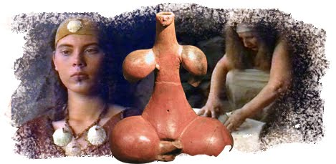

Primera identidad:

Muy posiblemente fuiste una Mujer de aproximadamente 20 años de origen Guanche de las tribus de la isla de Tenerife nacida en época medieval pero anterior a la invasión española, viviste entre el

Año 1300 y el año 1400

Te dedicabas principalmente, por tu fuerte conexión con lo divino y sabiduría ya desde niña, al cuidado de las almas en vida como en muerte usando tus artes.

El conocimiento de las hierbas , elementos de la naturaleza y conexión con el mundo animal y espiritual te daban capacidades de Curandera, y

dedicándote al culto de los muertos y pasaje a la muerte como Sacerdotisa en la preservación y momificación de los cuerpos como a los rituales relativos para el viaje del alma al mas allá.

Los curanderos y sacerdotes eran muy respetados y personajes importantes dentro de las tribus así que pudiste tener una vida

privilegiada. Lo más seguro que en tú muerte hayas recibido un cuidado especial como el que tú ofrecías a los demás y es muy posible que tu momia siga en algún antiguo asentamiento Guanche en Tenerife.

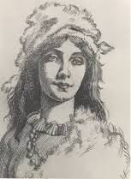

Segunda identidad:

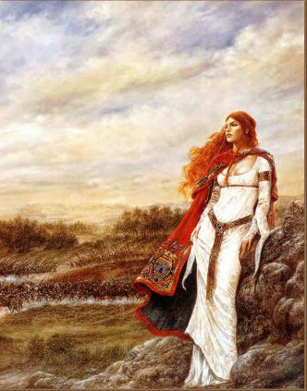

Los indicios que nos das remontan siempre a una joven doncella,

también aproximadamente a los 20 años, nacida en el Norte de Normandía (Francia) a comienzos del siglo XV en plena Edad Media

en un arco de tiempo entre el 1401 y 1490.

Muy posiblemente tuviste una vida muy difícil y angustiosa debido al hecho que naciste en una familia de antiguas orígenes Celtas que querían preservar y mantener sus antiguas creencias y rituales mientras la Santa Romana Iglesia Católica imperaba y persiguiendo con la Inquisición a las religiones paganas. Así que tuviste que crecer en un ambiente hostil, siempre escondiéndote con la familia para defender tus creencias y evitar la persecución, la cual desarrolló en ti desde la adolescencia una total aversión al Catolicismo y reforzando tus creencias paganas. En pocas palabras fuiste una rebelde que luchó hasta el final para sus ideas y creencias siguiendo profundamente fiel à tus dioses y no en el que imponía la iglesia Romana.

Paralelamente te identificaste con los acontecimientos y el mito deJuana de Arco que, aunque siendo profundamente católica, se veía luchando con la persecución por su estrecha conexión con lo Divino del cual recibía mensajes directos y “misiones”y por la cual tuvo que luchar hasta el martirio final en la hoguera condenada como hereje.

Es muy posible que tú existencia no se haya conlcuido de la misma manera pero de igual forma de manera trágica, quizás de inanición

o de alguna infección después de un encarcelamiento prolongado en calabozos oscuros y llenos de insectos.

Sea lo que fuere, has luchado para defender tus ideas y tradiciones y, también gracias a ti, todavía existen y se celebran.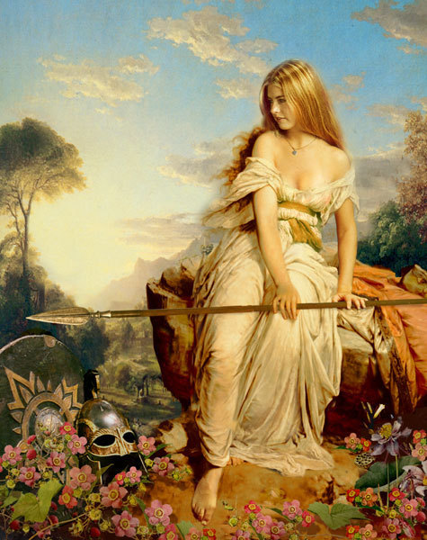

El equipo de B4ME agradece por tú participación y espera que

hayas apreciado nuestro trabajo.

GRACIAS y DISFRUTA DE TU VIDA PRESENTE. Equipo B4ME 